PENSAMIENTO MATEMÁTICO GUÍA N°10
NOMBRE DE ESTUDIANTE: | CURSO: Heterogéneo  Transición I - II
FECHA: Del 25 al 29 de Mayo
OBJETIVO DE APRENDIZAJE
OA10: Identificar atributos de figuras 2D y 3D, tales como: forma, cantidad de lados, vértices, caras, que observa en forma directa o a través de TICs.
OBJETIVO DE APRENDIZAJE TRANSVERSAL
ÁMBITO: DESARROLLO PERSONAL Y SOCIAL
NÚCLEO: IDENTIDAD Y AUTONOMÍA
OA2: Manifestar disposición y confianza para relacionarse con algunos adultos y pares que no son parte del grupo o curso.
OBJETIVO DE LA CLASE:
- Conocer los cuerpos geométricos, sus características y similitudes con las figuras geométricas.

GUÍA DE APOYO N°10
- Une con una línea los cuerpos geométricos con los elementos que tengan su misma forma. Luego coloréalos.
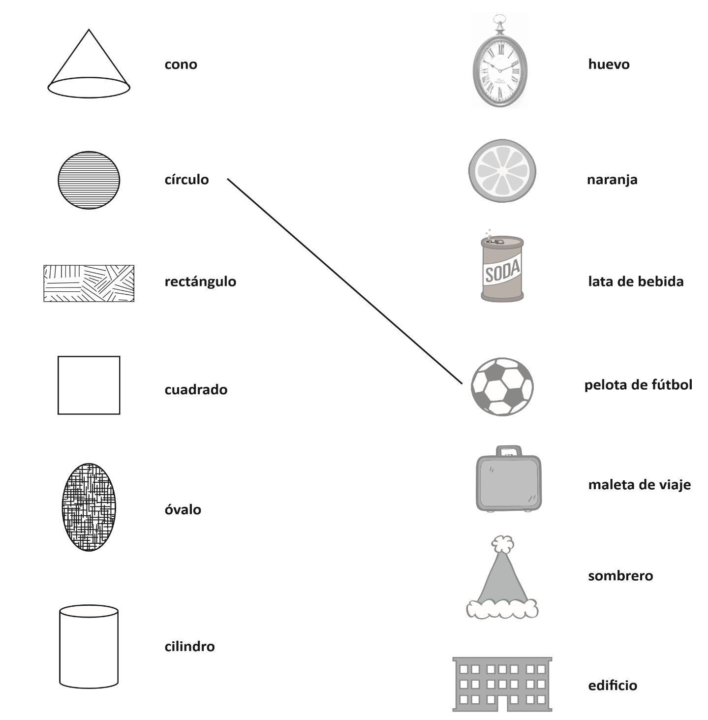

- Colorea los cuerpos geométricos, siguiendo las indicaciones.

- Observa el siguiente dibujo, cuenta y escribe en cada línea, cuantos cuerpos geométricos hay de cada uno. Luego colorea la imagen.

- Los estudiantes del NT2 (Kínder) deberán realizar la actividad del libro página 55.

Donde deberán realizar lo siguiente:
- Describir sus atributos (forma, cantidad de lados, vértices, caras)
- Observarlas los cuerpos geométricos que allí se encuentran.
- Compararlas y ver cuales se parecen
- Une con una línea los cuerpos geométricos con los elementos que tienen la misma forma.
- Dibuja, construye o modela el cuerpo geométrico que más te gusto.

  - Los alumnos(as) del Nivel NT1 (pre- kínder) deberán crear o modelar un cuerpo geométrico que ellos elijan y luego enviar una fotografía al WhatsApp del curso, de su creación.
Pueden observar el siguiente link, el cual es una idea como pueden confeccionar estos cuerpos geométricos. Pueden buscar otra idea si usted desea.
https://www.youtube.com/watch?v=9pNSjhsz1D0

